江西航空2026园区网络设备框架采购
附件4：具体需求
一、采购需求
现计划对江西航园区网络进行改造升级，涉及核心设备与各区域汇聚设备的采购工作，采用VRF技术方案重新规划网络架构，后续将逐步完成接入层交换机的替换工作。具体规划拓扑及采购数量及需求如下：
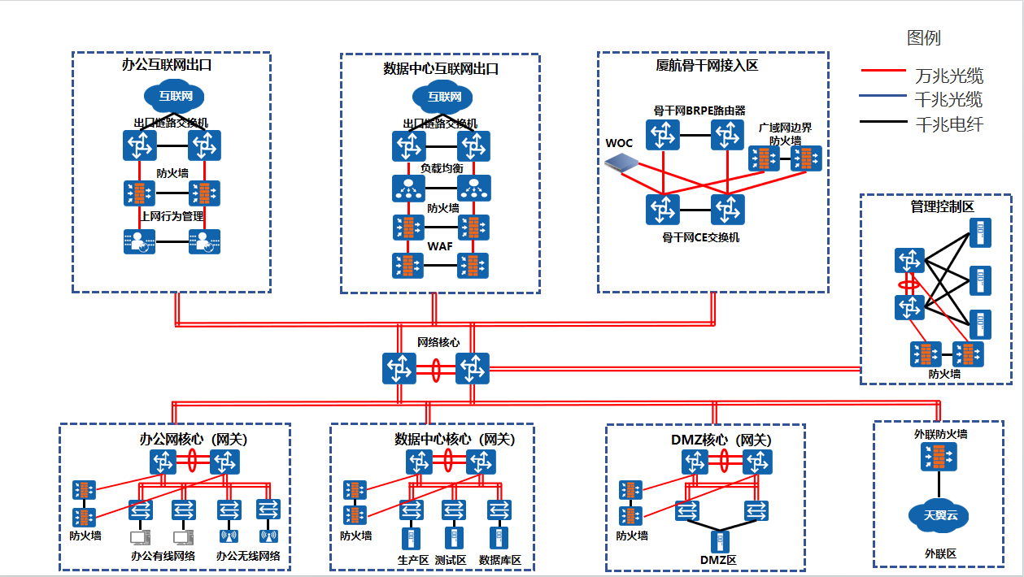
1.采购需求：
序号 | 产品名称 | 区域 | 单位 | 预估数量
1 | 核心交换机(Spine) | 网络核心 | 台 | 2
2 | 一类24口Leaf交换机 | DMZ及数据中心区网关 | 台 | 4
3 | 一类48口Leaf交换机 | 办公区网关 | 台 | 2
4 | 二类24口Leaf交换机 | DMZ及数据中心区接入 | 台 | 6
5 | 三类24口Leaf交换机 | 管理控制区网关 | 台 | 2
6 | 24口接入交换机 | 互联网出口 | 台 | 4
7 | 48口接入交换机 | 办公接入层 | 台 | 20
8 | 配件1 | 万兆多模模块 | 个 | 200
9 | 配件2 | 万兆单模模块 | 个 | 100
10 | 配件3 | 千兆单模模块 | 个 | 20
11 | 配件4 | 万兆堆叠电缆 | 根 | 14
12 | 配件5 | 光纤线缆 | 对 | 300
2.需求说明
序号 | 产品名称 | 参数
1 | 核心交换机(Spine) | 1、具备自主可控能力，产品的关键芯片（CPU 芯片和转发芯片）由产品制造商自研国产化芯片；  2、交换容量≥460Tbps，包转发率≥76800Mpps ；  3、整机主控引擎≥2，业务板槽位数≥6（主控含业务端口）；  4、为保证设备可平滑演进至大流量场景，主控端口需支持切换至两个 100G 接口使用，为保证组网可靠性需要分布在 2个不同的线卡上；  5、设备机箱（包括业务板卡区）采用后出风风道设计；  6、支持颗粒化电源，整机电源槽位数≥6；  7、支持IPv4/IPv6双协议栈，支持IPv6静态路由、RIPng、OSPFv3、BGP+、IPv6 IS-IS；  8、支持VXLAN二层网关、三层网关，支持集中式网关，分布式网关，支持BGP-EVPN；  9、支持横向虚拟化技术，将多台设备虚拟为一台设备，支持长距离集群，且支持虚拟化的板卡与业务板卡物理槽位分离；  10、单台配置：主控≥2个，电源≥2个,万兆光口≥40个
2 | 一类24口Leaf交换机 | 1、具备自主可控能力，产品的关键芯片（CPU 芯片和转发芯片）由产品制造商自研国产化芯片；  2、交换容量≥2.4Tbps；包转发率≥1600Mpps；  3、配置≥24个万兆SFP+，6个40GE QSFP端口；  4、支持静态路由、RIP V1/2、RIPng、OSPF、OSPFv3、IS-IS、IS-ISv6、BGP、BGP4+、ECMP、路由策略；  5、支持基于源IPv6 地址、目的IPv6 地址、四层端口、协议类型等ACL；  6、支持IP、MAC、端口、VLAN的组合绑定；  7、支持MFF，支持IEEE 802.1X认证，支持单端口最大用户数限制；  8、支持VXLAN二层网关、三层网关； 9、配置双电源
3 | 一类48口Leaf交换机 | 1、具备自主可控能力，产品的关键芯片（CPU 芯片和转发芯片）由产品制造商自研国产化芯片；  2、交换容量≥4Tbps；包转发率≥2000Mpps；  3、配置≥48个万兆SFP+，6个100GE QSFP端口；  4、支持静态路由、RIP V1/2、RIPng、OSPF、OSPFv3、IS-IS、IS-ISv6、BGP、BGP4+、ECMP、路由策略；  5、支持基于源IPv6 地址、目的IPv6 地址、四层端口、协议类型等ACL；  6、支持IP、MAC、端口、VLAN的组合绑定；  7、支持MFF，支持IEEE 802.1X认证，支持单端口最大用户数限制；  8、支持VXLAN二层网关、三层网关；  9、配置双电源
4 | 二类24口Leaf交换机 | 1、具备自主可控能力，产品的关键芯片（CPU 芯片和转发芯片）由产品制造商自研国产化芯片；  2、千兆电口≥24个；万兆光口（SFP+）≥16个;25G光口（SFP28）≥8个；40G/100G混合端口（QSFP28）≥2个  3、交换容量≥2.56Tbps，包转发率≥960Mpps，扩展插槽≥1  4、含一个600W交流电源，支持 1+1 电源备份；支持高压直流输入；设备支持可插拔风扇模块≥2个  5、VLAN≥4K，MAC≥64K，支持基本 QinQ 和灵活 QinQ，支持STP/RSTP/MSTP/ERPS  6、支持IPV4/IPV6静态路由，支持 RIP、RIPng、OSPF、OSPFv3、BGP、BGP4+等协议  7、支持智能堆叠，将多台支持堆叠特性的交换机组合在一起，从逻辑上虚拟为1台交换机  8、支持支持Console、Telnet、SSH等终端服务，支持SNMP v1/v2/v3 ，RMON， Web等方式进行管理和维护，支持流遥感（Telemetry）技术
5 | 三类24口Leaf交换机 | 1、具备自主可控能力，产品的关键芯片（CPU 芯片和转发芯片）由产品制造商自研国产化芯片；  2、千兆电口≥24个，25G光口≥8个  3、交换容量≥2.4Tbps，包转发率≥480Mpps  4、含一个80W交流电源，支持 1+1 电源冗余备份；支持高压直流输入，支持交流电和直流电源模块混插；设备支持可插拔风扇模块≥2个  5、支持基于 MAC/协议/IP 子网/策略/端口的 VLAN，支持Voice VLAN、MUX VLAN 功能，支持STP/RSTP/MSTP/ERPS  6、支持IPV4/IPV6静态路由，支持策略路由，支持 RIP、RIPng、OSPF、OSPFv2、OSPFv3、IS-IS、IS-ISv6、BGP、BGP4+、VRRP、VRRP6、ECMP  7、支持 IPv4/IPv6 双协议栈，支持 IPv6Ping、IPv6Tracert、IPv6Telnet、DHCPv6 server等IPv6特性  8、支持防止 DOS、ARP 攻击功能、ICMP 防攻击，支持跨设备链路聚合M-LAG，支持CPU 保护功能，支持 Radius、HWTACACS用户登录认证  9、支持智能堆叠，将多台支持堆叠特性的交换机组合在一起，从逻辑上虚拟为1台交换机  10、支持SNMPV1/2c/V3、CLI(命令行)、Web 网管、SSHV2.0 等多样化的管理和维护方式
6 | 24口接入交换机 | 1、交换容量≥670Gbps；转发性能≥120Mpp；  2、配置≥24个10/100/1000 Base-T以太网端口，4个万兆SFP+端口；  3、支持复位按钮和清配置按钮（PNP），忘记密码可以通过按钮恢复出厂设置；  4、MAC地址规格≥16K，支持MAC地址自动学习和老化；  5、支持4K个VLAN，支持1:1和N:1 VLAN Mapping功能；  6、支持静态路由、RIPv1/2、RIPng、OSPF、OSPFv3；  7、支持智能堆叠；
7 | 48口接入交换机 | 1、交换容量≥670Gbps；转发性能≥160Mpp；  2、配置≥48个10/100/1000BASE-T以太网端口，4个万兆SFP+端口；  3、支持复位按钮和清配置按钮（PNP），忘记密码可以通过按钮恢复出厂设置；  4、MAC地址规格≥16K，支持MAC地址自动学习和老化；  5、支持4K个VLAN，支持1:1和N:1 VLAN Mapping功能；  6、支持静态路由、RIPv1/2、RIPng、OSPF、OSPFv3；  7、支持智能堆叠。
8 | 配件1 | 支持万兆多模，波长850nm，传输距离0.3KM。
9 | 配件2 | 支持万兆单模，波长1310nm，传输距离10KM。
10 | 配件3 | 支持千兆单模，波长1310nm，传输距离10KM。
11 | 配件4 | 万兆堆叠电缆，1米。
12 | 配件5 | 光线跳线LC双芯，3米。
注：1.本项目采购控制价为48.6万元人民币；
2.成交供应商不得转包和分包；
3.要求供应商提供的其它伴随服务（或义务）。
二、技术要求
1. 项目实施要求
1.1★ 工作内容要求
1.1.1设备部署
按招标人的技术人员指定方式完成所采购设备上架、安装、调试、理线等工作。
1.1.2功能调试
按招标人的技术人员指定方式完成现场网络设备的安装部署及整套网络基础平台的调优工作，确保各项功能正常。
1.1.3 资料整理
按招标人的技术人员指定方式完成设备上架后的资产清理、台账维护。
1.2★人员要求
项目实施人员必须为原厂技术工程师，工程师人数>=2，投标人须提供承诺函。
1.3★实施过程要求
1.3.1实施过程规范要求
项目实施应符合招标人机房管理规范、理线标准、卫生要求。实施过程中应保持机房的干净整洁，投标人须提供设备互联所需的所有光纤、网线跳线，按理线标准整。
1.3.2实施过程信息保密要求
实施过程及实施完成后，投标人及原厂均不得对外泄漏公司信息及项目建设信息。包括网络拓扑、关键设备信息等。
1.4★安全要求
1.4.1保密协议要求
须与招标人签订并遵守《网络安全协议》、《信息安全保密协议》。
1.4.2实施安全要求
提供维保服务时，均需提供完整的维保服务方案、风险评估、回退方案等。
1.4.3质量和检验标准要求
所提供的产品和服务必须遵守国家、地方及行业相关法律法规、规范和标准，若标准、规范与本项目技术规范要求之间发生冲突，采用其中最为严格的要求。
1.4.4知识产权保护要求
提供的的产品和维保服务不能存在任务权利瑕疵、不能侵犯任何第三方权利。
1.4.5信息保密要求
提供维保服务应恪守保密要求，包括但不限于对重要数据、商业信息、技术信息、个人信息的保密。
1.4.6. 安全合规要求
不得提供未通过网络安全审查办公室进行的网络安全审查的产品、配件或服务。
1.4.7 安全保障要求
设备维保期内，提供每年重大活动网络信息安全保障或网络攻防演练期间的技术保障，包含安全策略优化、攻击监测分析、应急事件处置和攻击溯源分析等安全服务内容，需安排至少1名原厂认证工程师提供7*24小时技术支持，并提供服务承诺函。
2.★ 项目验收要求
2.1完成系统调试，完成项目技术要求所罗列的各项需求，系统运转正常。
2.2按要求正确实现合同所约定的各项功能。
2.3完成项目验收评审。
2.4按我司要求的理线标准来整理强弱电线路。
2.5完成系统调试并正常运行30天。
2.6提供网络实施结果报告和运维资料（实施文档、网络拓扑、运维手册、应急手册等）相关文档。
3. ★ 售后服务要求
3.1提供服务期内3年7*24小时热线技术支持、现场维护支持和原厂备件响应服务，响应时间为招标人通知后10分钟以内，30分钟提出解决方案，并承诺在接到招标人通知后1个小时内到达故障所在地点，在到达现场后2小时内解决故障或恢复系统正常运行，出现硬件问题提供设备整机保障，需在6小时内提供备件并完成更换。如投标人无法在约定时间内解决故障，届时由招标人提出要求，投标人应无条件提起原厂问题单，寻求原厂协助，在此期间出现的费用由投标人承担。
3.2季度设备巡检：按招标人约定的巡检规范，提供每季度1次的原厂巡检服务，并在巡检结束后7个工作日内提交季度巡检报告、30个工作日内完成巡检问题项整改，并提供《全年总结报告》。
二、投标要求
1. 本项目共分为1个合同包进行招标，投标人可对其中一个或多个合同包进行投标。投标人中标后不得转包、分包。
2. 投标人必须提供所投产品的全套配置清单，并详细列出投标产品品牌、规格、产地、质量等级、生产厂家、保质期等。
3. 投标人须提供投标产品的材料构成说明、工艺流程说明、性能说明、产品标准、主要质量参数等相关资料以及产品生产企业的法人营业执照、生产许可等资质证明资料。
4. 投标人应根据招标要求提供符合要求的合格产品，不得降低招标产品的质量标准和档次，其质量等级、制造、技术标准必须符合国家行业规范和质量标准。
5. 投标人应根据招标文件要求在投标文件中进行逐项响应。
6. 投标人应明确投标响应情况和招标要求存在正负偏离情况。
7. 投标人必须具有完善的售后服务机构和售后服务体系，能提供本地化服务。
三、商务条款
1.详见第三部分：主要合同条款。
2.采购人必须提供企业经营状况、履约能力等基本情况的说明，以及投标人2022年至今（以合同签订时间为准）的类似货物供货业绩有效证明文件。
3.供应商应具有良好的商业信誉和健全的财务会计制度，具有履行合同所必需的设备和专业技术能力，有依法缴纳税收和社会保障资金的良好记录。
四、交付要求
1.交付时间：以采购人采购订单约定为准。
2.交付地点：江西省南昌市南昌经济技术开发区南昌昌北机场南昌基地南区5栋，或采购人指定的其他地点。
3.交付准备：产品交付前，乙方应对产品质量、规格、性能、数量等进行全面的检验，并于验收时出具一份证明产品符合合同的检验证书包括并不限于《产品合格证明》、《质量检验报告》、《产品质量保证书》等证书及提供必要的手段协助甲方验收产品。
五、报价要求
1. 报价以人民币为货币单位，应分单价、小计和总价。
2. 本项目报价为包干价。报价应为货物送达招标人指定地点并经招标人验收合格交付完毕所有发生的费用，包括产品及包装物生产制造、包装、运输、装卸、采购保管、人工、配送、保险费、售后服务、资料图册提供及伴随服务等费用。所有报价均应已包含国家规定的所有税费。投标人应自行核算项目正常、合法运作及使用所可能发生的一切费用。
3. 投标人漏报、少报的费用，视为此项费用已隐含在投标报价中，中标后不得再向招标人收取任何费用。
4. 投标人对本项目只能有一个报价，招标采购单位不接受有选择的报价。
5. 《采购需求》当中涉及的产品数量均为预估量，最终供货数量根据招标人实际下单数量，以本次招标中标单价据实结算。相关风险投标人应予以充分考虑。中标后，投标人不得因此拒绝签署或履行合同。

